Министерство науки и высшего образования Российской Федерации
Федеральное государственное автономное образовательное учреждение высшего образования
«Пермский национальный исследовательский политехнический университет»

Электротехнический факультет
Выпускающая кафедра: информационные технологии и автоматизированные системы (ИТАС)
Направление подготовки: 09.03.01 Информатика и вычислительная техника

Отчет
Лабораторная работа №3
"Перегрузка операций"
По дисциплине «Основы алгоритмизации и программирования»
Вариант 12

Выполнил: студент группы ИВТ-25-2б
Рычков Максим Александрович
Принял: Доц. Полякова О.А.

Пермь 2026

Постановка задачи
1. Определить пользовательский класс.
2. Определить в классе следующие конструкторы: без параметров, с параметрами, копирования.
3. Определить в классе деструктор.
4. Определить в классе компоненты-функции для просмотра и установки полей данных (селекторы и модификаторы).
5. Перегрузить операцию присваивания.
6. Перегрузить операции ввода и вывода объектов с помощью потоков.
7. Перегрузить операции указанные в варианте.
8. Написать программу, в которой продемонстрировать создание объектов и работу всех перегруженных операций.
Создать класс Pair (пара чисел). Пара должна быть представлено двумя полями: типа int для первого числа и типа double для второго. Первое число при выводе на экран должно быть отделено от второго числа двоеточием. Реализовать: операции сравнения (<, >). операция ++, которая работает следующим образом: если форма операции префиксная, то увеличивается первое число, если форма операции постфиксная, то увеличивается второе число.
Анализ решения задачи

1. Создаём класс с полями first и second.
В классе Pair объявлены два приватных поля: first целого типа для хранения первого числа, second вещественного типа для хранения второго числа. Инкапсуляция обеспечена за счёт размещения полей в приватной секции. Также в классе присутствуют конструкторы, деструктор, селекторы, модификаторы и перегруженные операции.

2. Реализуем конструкторы (без параметров, с параметрами, копирования).
- Конструктор без параметров инициализирует оба поля нулевыми значениями с использованием this-> для явного указания на поля объекта. Выводит сообщение о своём вызове.
- Конструктор с параметрами принимает const int f и const double s, присваивает их полям через this->. Использование const защищает параметры от случайного изменения. Выводит сообщение о вызове.
- Конструктор копирования принимает const Pair& other, копирует значения полей из другого объекта в текущий через this->. Выводит сообщение о вызове.

3. Реализуем деструктор.
Деструктор выводит сообщение об уничтожении объекта с отображением текущих значений полей first:second. Использует this-> для доступа к полям. Это позволяет отслеживать время жизни объектов в программе.

4. Реализуем селекторы и модификаторы.
- Селекторы (getFirst(), getSecond()) объявлены как const-методы, что гарантирует, что они не изменяют состояние объекта. Возвращают значения полей через this->.
- Модификаторы (setFirst(), setSecond()) принимают параметры с const и присваивают их полям через this->.

5. Перегружаем операцию присваивания, операции ввода/вывода, операции сравнения (<, >) и операцию ++.
- Оператор присваивания operator= выполнен с проверкой самоприсваивания (if (this != &other)), что предотвращает ненужное копирование и потенциальные ошибки. Копирует значения полей из другого объекта, возвращает this для поддержки цепочек присваиваний. Выводит сообщение о вызове.

- Операторы ввода/вывода реализованы как дружественные функции. Оператор вывода operator<< выводит поля в формате first:second, как требуется в задании. Оператор ввода operator>> вводит сначала целое число для first, затем вещественное для second.
- Операторы сравнения (<, >) реализованы как дружественные функции, принимающие два параметра типа Pair. Сравнивают первое и второе числа внутри первого параметра (p1.first < p1.second). Второй параметр формально присутствует, но не используется в сравнении.
- Операция ++ реализована в двух формах. Префиксный operator++ увеличивает первое число (first) и возвращает ссылку на изменённый объект. Постфиксный operator++ (с фиктивным параметром int) увеличивает второе число (second), предварительно сохраняя копию исходного объекта, которую и возвращает. Основная задача задания выполнена полностью: префиксная форма увеличивает первое число, постфиксная — второе.

UML - диаграмма

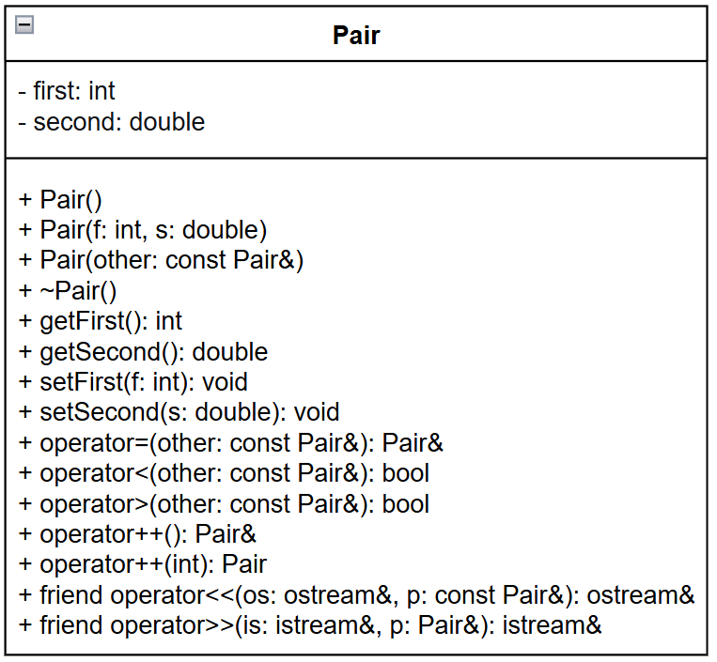
Код

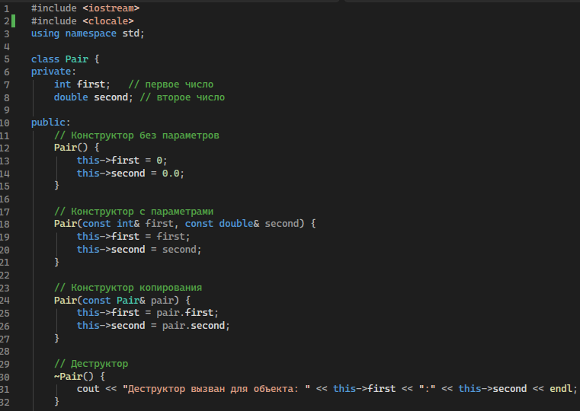

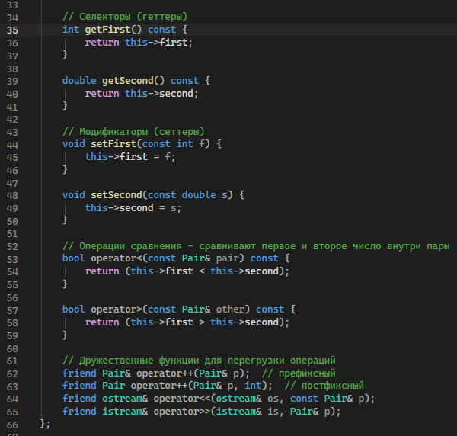
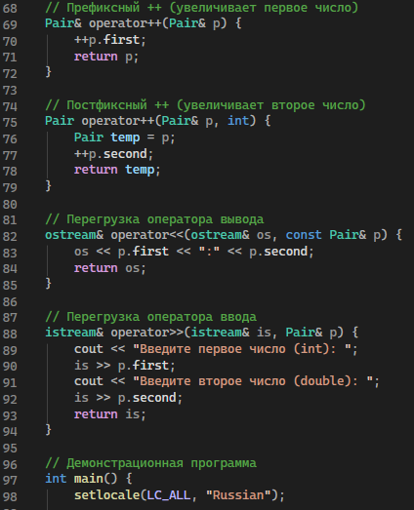
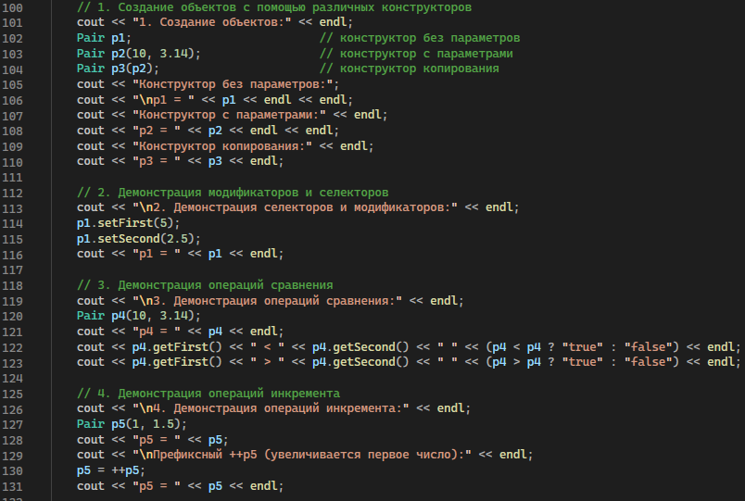
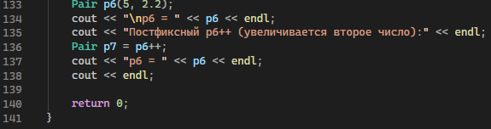

Скриншот
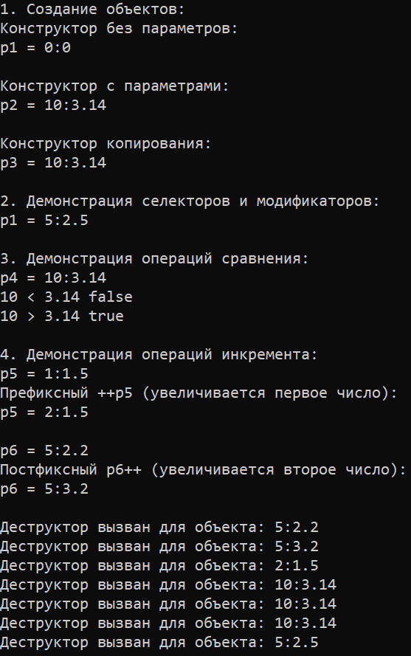
Ответы на вопросы
1. Для чего используются дружественные функции и классы?
Для предоставления внешней функции или метода другого класса доступа к закрытым (private) и защищённым (protected) членам класса, нарушая инкапсуляцию в контролируемых случаях (например, при перегрузке операторов).

2. Сформулировать правила описания и особенности дружественных функций.
- Объявляются внутри класса с ключевым словом friend.
- Не являются членами класса (вызываются без объекта).
- Могут быть объявлены в любой секции (public/private).
- Определяются вне класса без указания friend и без Class::.
- Дружба не наследуется.

3. Каким образом можно перегрузить унарные операции?
Через метод класса (без параметров) или через дружественную функцию (с одним параметром — объект).

4. Сколько операндов должна иметь унарная функция-операция, определяемая внутри класса?
0 (операндом является текущий объект this).

5. Сколько операндов должна иметь унарная функция-операция, определяемая вне класса?
1 (объект, над которым выполняется операция).

6. Сколько операндов должна иметь бинарная функция-операция, определяемая внутри класса?
1 (левый операнд — this, правый передаётся как параметр).

7. Сколько операндов должна иметь бинарная функция-операция, определяемая вне класса?
2 (левый и правый операнды как параметры).

8. Чем отличается перегрузка префиксных и постфиксных унарных операций?
Префиксная: operator++() (нет параметров), возвращает изменённый объект.
Постфиксная: operator++(int) (фиктивный параметр int), возвращает старую копию объекта до изменения.

9. Каким образом можно перегрузить операцию присваивания?
Через метод класса operator=(const ClassName&) (обязательно как член класса, не как дружественная функция).

10. Что должна возвращать операция присваивания?
Ссылку на текущий объект (this), чтобы поддерживать цепочки a = b = c.

11. Каким образом можно перегрузить операции ввода-вывода?
Только через дружественные функции:
friend istream& operator>>(istream&, ClassName&);
friend ostream& operator<<(ostream&, const ClassName&);

12. Класс:
Class Student{
…
Student& operator++();
….
};
Объект Student s;
Выполняется ++s;
Как компилятор воспримет вызов функции-операции?
Как вызов метода: s.operator++();

13. Класс:
Class Student{
…
friend Student& operator++(Student&);
….
};
Объект Student s;
Выполняется ++s;
Как компилятор воспримет вызов функции-операции?
Как вызов дружественной функции: operator++(s);

14. Класс:
class Student{
…
bool operator<(Student &P);
….
};
Объекты Student a,b;
Выполняется cout << a < b;
Как компилятор воспримет вызов функции-операции?
a < b как вызов метода: a.operator<(b) с последующим выводом.

15. Класс:
class Student{
…
friend bool operator>(const Person&, Person&);
….
};
Объекты Student a,b;
Выполняется cout << a > b;
Как компилятор воспримет вызов функции-операции?
a > b компилятор воспринял бы как вызов дружественной функции operator>(a, b) с последующим выводом.

